**Decreto-Lei n.º 2.162, de 1° de maio de 1940 - instituição do salário mínimo nacional.**

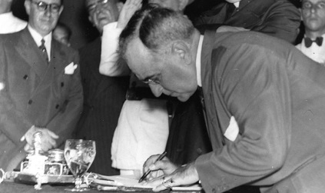 Durante o Estado Novo, era tradição o presidente Vargas anunciar, a cada 1° de maio, um ganho legislativo em prol dos trabalhadores. Foi nessa circunstância que ele anunciou a instituição do salário mínimo nacional, com a publicação do Decreto-Lei n° 2.162, de 1° de maio de 1940. O artigo 1° desse diploma legal ficou assim redigido: "Art. 1° Fica instituído, em todo o país, o salário mínimo a que tem direito, pelo serviço prestado, todo trabalhador adulto, sem distinção de sexo, por dia normal de serviço, como capaz de satisfazer, na época atual e nos pontos do país determinados na tabela anexa, às suas necessidades normais de alimentação, habitação, vestuário, higiene e transporte".